Artikulurantza
Juan Abasolo
2018(e)ko uztailak 13
Hizketaren sortze prozesua modu inkrementalean egiten da.
- Levelten Hizketaren eredua H₂ ere kontuan hartuta - Segalovitz 2010
Levelten Hizketaren eredua H₂ ere kontuan hartuta - Segalovitz 2010

Kodeketa gramatikala H₂eus berantiarrarentzat zaila
aditzaren arloa dugu euskal hizkuntz formen artean egituratuenetarikoa
Pello Esnal (1988)

Zailtasunak

Datuak (etiketatu, neurtu eta analizatu):
3057 berba | 1325 zailtasun
14 monologo3057 berba 467 adizki * 304 adizki nagusi perifrastiko / 278 adizki laguntzaile * 189 adizki trinko407 aditz argumentu 64 Ezezko partikula | 564 fonazio luzatu38 berba silabatze markatuaz275 osatu gabeko berba66 errepikapen144 birformulazio238 errore

(Datuak) etiketatu, (neurtu eta analizatu):
esaldia: | jakiteko betebeharrak | betetze:n | duten *2
etiketak |  | luzatua0 | luzatua1
 |  |  | errorea (eza)
 | aditz argmentua ABS | aditz nagusia | adizki laguntzailea

(Datuak etiketatu), neurtu (eta analizatu):
Zailtasunen menpeko banaketak () | ez | aditz nagusia | trinkoa | laguntzailea
Fonazio luzatua | ** | *** | *** | ***
Fonazio luzatua aurrekoan |  |  | *** | ***
Fonazio luzatua azkenaurrekoan |  |  |  | *
Berba zatiak ahozkatu dira aurretik | ** |  | *** | *
Aurrekoaren errepikapena | *** | *** | ** | ***
Errepikapena hasi eta geroko lehenengo berba da |  |  | * | **
Birformulazioa bertan hasten da | **
Birformulazioa hasi eta geroko lehenengo berba da |  |  | ** | ***
Zerbait falta du |  |  |  | ***

(Datuak etiketatu, neurtu eta) analizatu:
Aditz nagusian aurkitu diren zailtasunak, ez dagozkio Aditz Nagusiari, baizik eta Adizki laguntzaileei.

H₁: Zalantza adierazleak eta adizki nagusiak independenteak dira ezezko esaldietan
H₂: Bat datoz zalantza adierazleen banaketak adizki laguntzaile zein trinkoen kasuetan.
H₃: Aditz nagusien aspektuetatik independentea da zalantza adierazleen banaketa

Metodoa
aren banaketaren hondarrak aztertu banaketaren nolakotasuna azaltzeko, datu kategorikoak begiz aztertzeko grafikoekin, Friendly(1994), R lengoaia estatistikorako Meiler, Zeileis eta Hornikek (2006) garatutako aplikazioarekin.

H₁: Zalantza adierazleak eta adizki nagusiak independenteak dira ezezko esaldietan
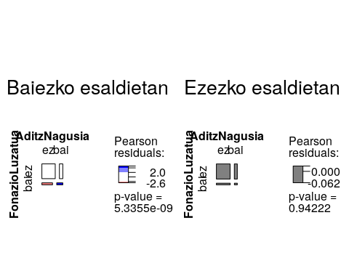

H₂: Bat datoz zalantza adierazleen banaketak adizki laguntzaile zein trinkoen kasuetan.
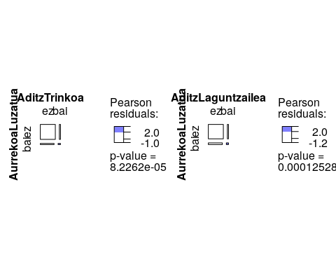

H₃: Aditz nagusien aspektuetatik independentea da zalantza adierazleen banaketa
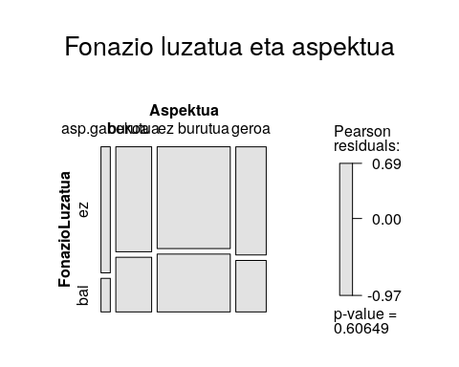

Ondorioz
Aditz nagusiaren kokapena aditz laguntzaileak baldintzatzen duenez, hor agertzen dira zalantza adierazle gehien adizki laguntzaileak edo trinkoak baldintzatuta, eta ez aditz nagusiak berak edo aditz nagusia ahoskatzeko egin beharreko gramatika kodeketa.
Zalantza ahoskatzean, eragilea prozesatzen ari dela suposatu behar da, emaitzen argitara. Antzeman ote daitezke, zalantzen kokapenaren arabera, zein diren horien eragileak? Beste hiztun batzuen ahozko jardunean ere aurkituko ditugu eaugarriok?

Erreferentziak
Abasolo, J. (2015a). Adizki jokatuen sailkapen hirukoitza: Zailtasunak, etenak eta erroreak. In Nuevos retos en la investigación en Psicodidáctica - Psikodidaktikako ikerkuntzaren erronka berriak (6–20. orr.). Leioa: Argitarapen Zerbitzua, UPV/EHU.
Friendly, M. (1994). Mosaic Displays for Multi-Way Contingency Tables. Journal of the American Statistical Association, 89(425), 190. https://doi.org/10.2307/2291215
Levelt, W. J. M. (1989). Speaking: From intention to articulation. Cambridge: The MIT Press.
Meyer, D., Zeileis, A., & Hornik, K. (2006). The Strucplot Framework: Visualizing Multi-way Contingency Tables with vcd. Journal of Statistical Software, 17(3). https://doi.org/10.18637/jss.v017.i03
Segalowitz, N. (2010). Cognitive Bases of Second Language Fluency. New York: Routledge.

